

Пруток калиброванный Ст. 20.
Круг калиброванный нагартованный
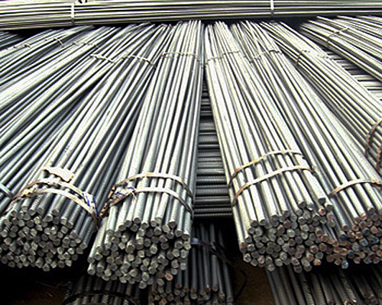
Размеры:
Диаметр: 6, 7 мм Длина: 4м

Цена (Хабаровск): 50 000 руб./тонна

Срок поставки (Хабаровск):
20 дней с момента получения предоплаты

Условия оплаты:

Химический состав сталь 20
C | Si | Mn | Ni | S | P | Cr | Cu | Mo
0.17 - 0.24 | 0.17 - 0.37 | 0.40-0.70 | ≤0.030 | ≤0.035 | ≤0.035 | 0.80-1.10 | ≤0.030 | 0.15-0.25

Генеральный директор ______________________ Савватеев В.А.

Контактные данные: тел. 914-318-43-57, Skype: savva56

